JoobSheet 3

Name: Achmad Kautsar Ali Mu’minin
Class: 1C
No Absen: 01

Percobaan 1

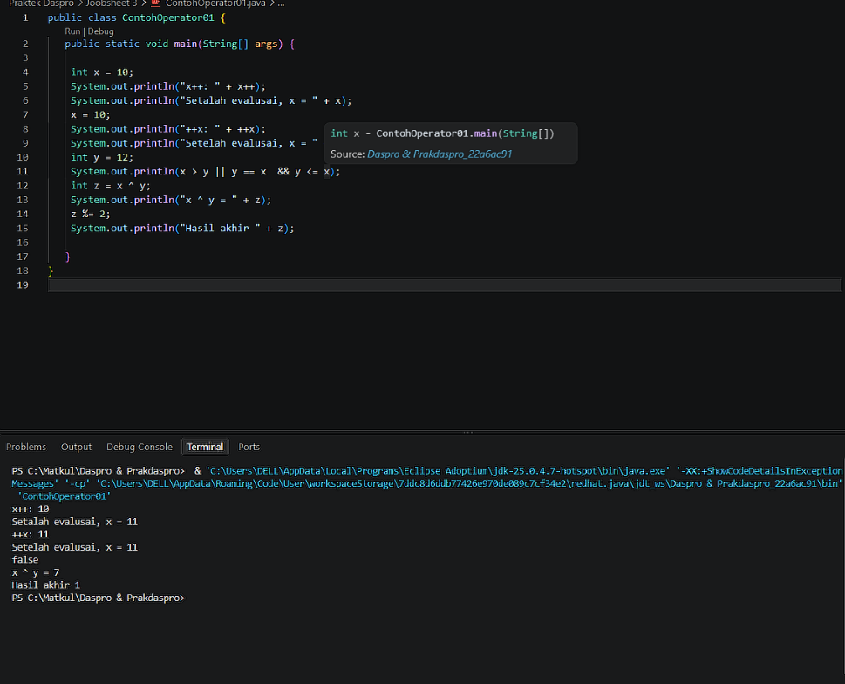

Jawaban:

1. Perbedaan x++ dan ++x
x++ (post-increment): nilai x digunakan terlebih dahulu, baru kemudian ditambah 1.
++x (pre-increment): nilai x ditambah 1 terlebih dahulu, baru digunakan.
Contoh pada program:
Jika x = 10, x++ menghasilkan 10, kemudian `x menjadi 11**.
Jika x = 10, ++x membuat x menjadi 11 terlebih dahulu, sehingga hasilnya 11.
Kesimpulan:
x++ → pakai dulu, tambah kemudian.
++x → tambah dulu, pakai kemudian.
2. Hasil dari int z = x ^ y;
Setelah bagian ++x, nilai:
x = 11
y = 12
Operator ^ pada Java adalah Bitwise XOR.
Ubah ke biner:
x = 11 → 1011
y = 12 → 1100
XOR:
1011
^ 1100
------
0111 dalam decimal = 7
Int z = x ^ y; Adalah 7
Z %= 2;
7 % 2 = 1 Jadi nilai z = 1
KESIMPULAN:
- X++ menambah nilai setelah digunakan, sedangkan ++x menambah nilai sebelum digunakan
- X ^ y = 11 ^ 12 = 7, sehingga z = 7. Setelah z %= 2, z menjadi 1

PERCOBAAN 2
- Identifikasi input, output, proses
Input: panjang, lebar
Output: luas
Proses: input panjang,
lebar luas = Panjang x lebar
Output luas
- Identifikasi variable dan jenis data yang digunakan

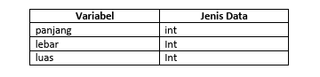

- Implementasi ke Flowchart dan Pseudocode

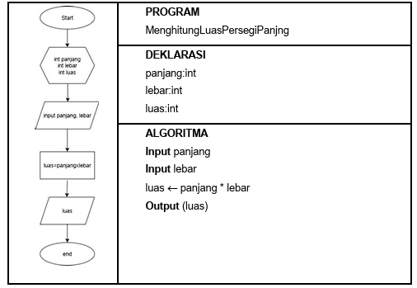

- Implementasi ke kode program

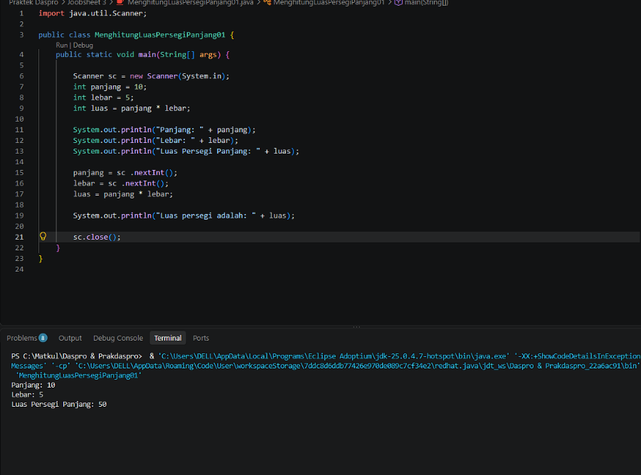

Jawaban:

- Scanner berfungsi sebagai alat untuk membaca data yang dimasukkan pengguna melalui keyboard
- Fungsinya adalah mengambil input berupa bilangan bulat (int) dari pengguna, kemudian menyimpannya ke variable Panjang dan lebar
Panjang = dc.nextInt(); ~ angka pertama disimpan ke variabel Panjang
Lebar = sc.nextInt(); ~ angka berikutnya disimpan ke variabel lebar

PERCOBAAN 3
- Menentukan input, output, dan proses
Input: harga
Output: potongan, jml_bayar
Data Lain: diskon=0.15
Proses:
1. input harga
2. potongan=diskon x harga
3. jml_bayar= harga – potongan
4. Output potongan, jml_bayar

- Mengidentifikasi variable dan jenis data
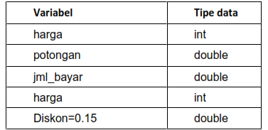

- Implementasi ke Flowchart dan pseudocode

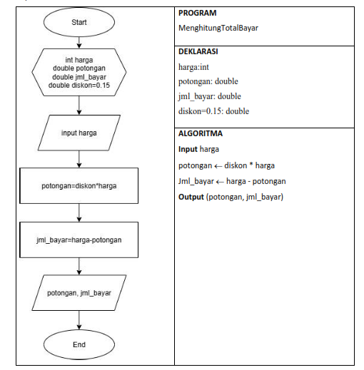

- Implementasi ke kode program

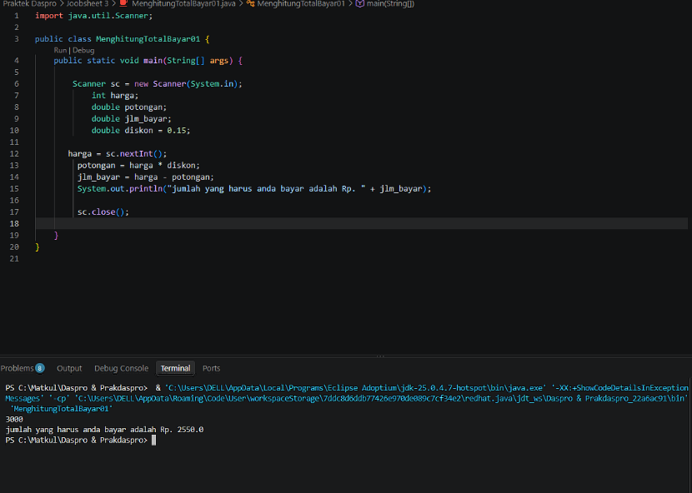
PERCOBAAN 4
- Menentukan input, output, dan proses
Input: gaji pokok
Output: bonus, total gaji
Data lain = tunjangan transparan = 600.000, tunjangan makan = 400.000
Proses
- Input gaji pokok
- Hitung bonus = 0.05 x gaji pokok
- Hitung total gaji = gaji pokok + tunjangan transparan + tunjangan makan + bonus – (0.1 * gaji pokok)
- Output bonus, total gaji

- Mengidentifikasi variable dan jenis data

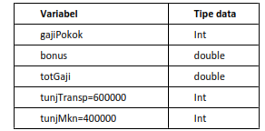

- Implementasi ke Flowchart dan Pseudocode

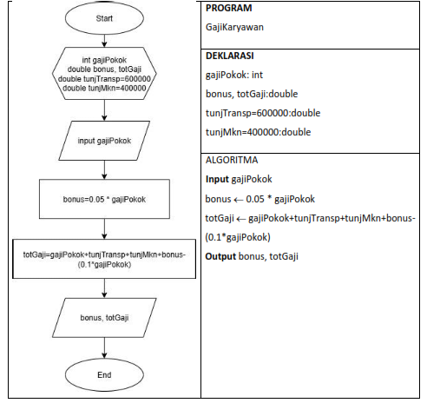

- Implementasi ke kode program
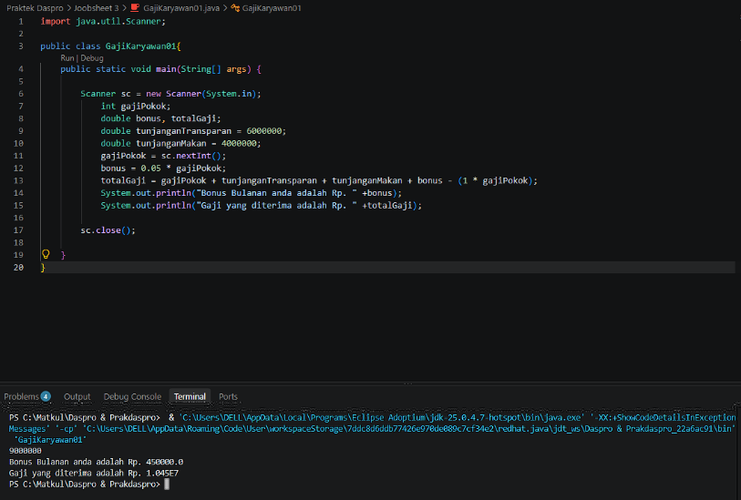

- JAWABAN:

- Hilangnya kurung pada -(0.1*gajiPokok) tidak berpengaruh karena operator perkalian memilki prioritas eksekusi lebih tinggi dari penjumlahan/pengurangan.
- Gunakan:
System.out.println("Gaji yang diterima adalah Rp. " + Math.round(totGaji));

TUGAS 1
- DESKRIPSI STUDI KASUS
Rina membeli sebuah laptop dengan harga Rp. x secara kredit. Ia membayar uang muka sebesar Rp. y. Sisa harga laptop akan dicicil selama z bulan. Setiap bulan dikenakan bunga tetap sebesar 2% dari sisa harga setelah uang muka. Berapakah jumlah cicilan yang harus dibayar Rina setiap bulan?
- ANALISIS & PERHITUNGAN
Langkah perhitungannya adalah sebagai berikut:
- Sisa Harga = Harga Laptop (x) - Uang Muka (y)
- Bunga per Bulan = 2% × Sisa Harga = 0.02 × Sisa Harga
- Cicilan Pokok per Bulan = Sisa Harga / Lama Cicilan (z)
- Total Cicilan per Bulan = Cicilan Pokok + Bunga per Bulan
- ALGORITMA PSUEDOCODE
ALGORITMA HitungCicilanLaptop
DEKLARASI:
hargaLaptop, uangMuka, sisaHarga : double
bungaBulan, cicilanPokok, totalCicilan : double
lamaCicilan : int
ALGORITMA:
Input(hargaLaptop)
Input(uangMuka)
Input(lamaCicilan)
sisaHarga <- hargaLaptop - uangMuka
bungaBulan <- 0.02 * sisaHarga
cicilanPokok <- sisaHarga / lamaCicilan
totalCicilan <- cicilanPokok + bungaBulan
Output(totalCicilan)
END

- ALGORITMA FLOWCHART

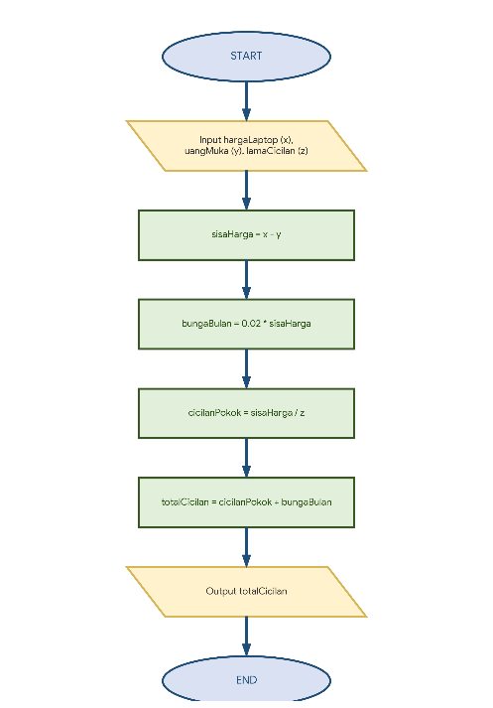

IMPLEMENTASI KODE PROGRAM

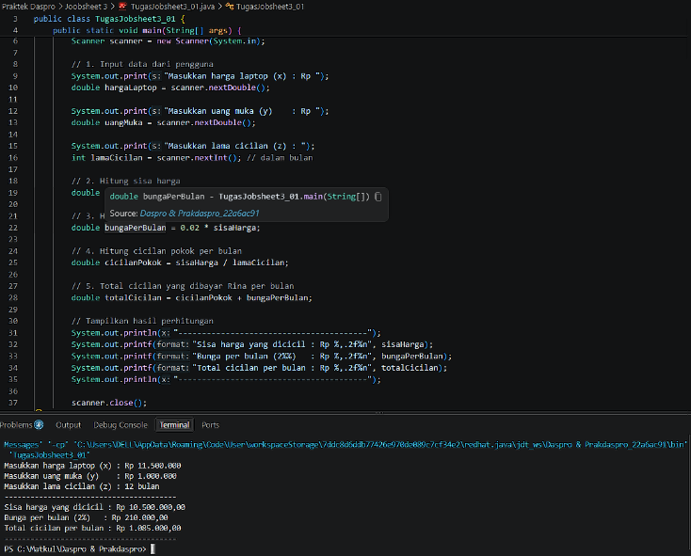

TUGAS 2
- DESKRIPSI STUDI KASUS
Seorang mahasiswa mencetak sebanyak x lembar dokumen. Biaya cetak adalah Rp500 per lembar. Ia juga harus membayar biaya penjilidan sebesar Rp5.000. Berapakah total biaya yang harus dibayar mahasiswa tersebut?

- ANALISIS DAN PERHITUNGAN
Biaya Cetak = Jumlah Lembar (x) × Rp500
Biaya Jilid = Rp5.000 (tetap)
Total Biaya = Biaya Cetak + Biaya Jilid

- ALGORITMA PSEUDOCODE
ALGORITMA HitungBiayaCetakDokumen
DEKLARASI:
jumlahLembar (x) : int
biayaCetak : int
biayaJilid : int = 5000
totalBiaya : int
ALGORITMA:
Input(jumlahLembar)
biayaCetak <- jumlahLembar * 500
totalBiaya <- biayaCetak + biayaJilid
Output(totalBiaya)
END
- DIAGRAM FLOWCHART

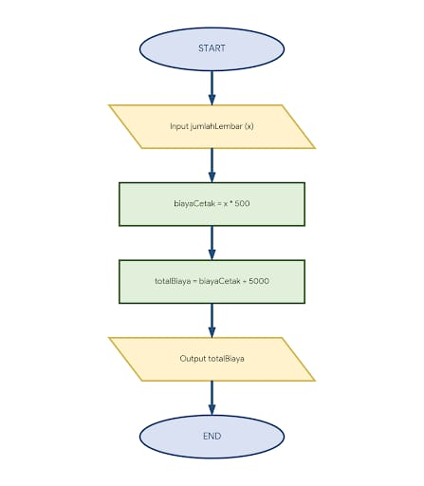

- IMPLEMENTASI KODE PROGRAM

